KAKO SE MORAMO PONAŠATI PREMA KUĆNIM LJUBIMCIMA?
ZAOKRUŽI TOČNE ODGOVORE.

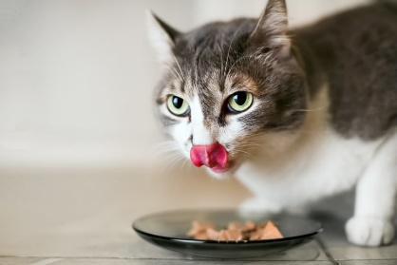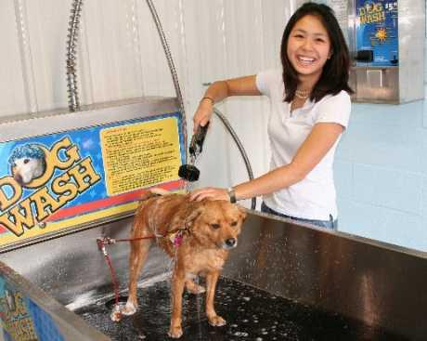
HRANITI IH I DATI IM VODU PRATI IH

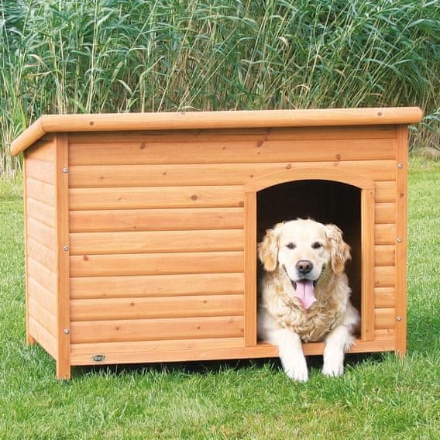
ČISTITI MJESTO NA KOJEM SPAVAJU MAZITI IH I IGRATI SE S NJIMA

TUĆI IH

UBIJATI IH

VUĆI IH

